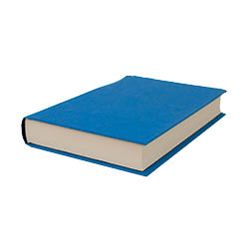
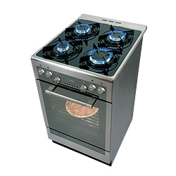
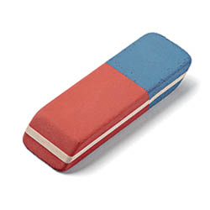
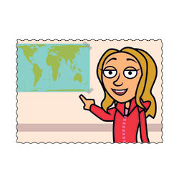
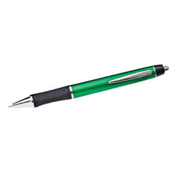
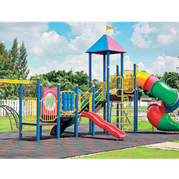

Κουζίνα | Στυλό | Δασκάλα
Παιδική χαρά | Βιβλίο | Γόμα
Κάνε αντιγραφή και επικόλληση τις παρακάτω λέξεις στη σωστή εικόνα.
Όνομα:

